**Aplikacja „Co Dzisiaj Zjeść?”**

**Autor:** Marcin Białecki

1. **Opis aplikacja**

Aplikacja „Co Dzisiaj Zjeść?” pozwala losowo wybrać danie z wcześniej zapisanej własnej listy. Posiada ona bazowe 15 potraw, które dodają się automatycznie przy instalacji aplikacji lub wyczyszczeniu jej pamięci, dzięki czemu już na starcie można losować dania z bazowej listy. Do listy można dodawać także własne dania i wybierać czy są one przeznaczone na śniadanie, obiad czy kolację. Dodane dania, jak i te domyślne można usunąć po zaznaczeniu CheckBoxa z prawej strony każdego z dań i wciśnięciu przycisku „Usuń”. Można wybrać czy mają się wyświetlać wszystkie dania czy tylko z danej kategorii na śniadanie, obiad lub kolację. W ten sam sposób można losować dania z danej kategorii. Potrawy wyświetlają się w liście, którą można przewijać oraz edytować czy dana potrawa należy do danej kategorii. Dodane zostały także wyskakujące komunikaty informujące użytkownika o wykonanej akcji, takiej jak dodanie potrawy, usunięcie potraw, czy też braku dań do wylosowania.

1. **Mechanika aplikacji**

Aplikacja jest napisana w języku Kotlin w programie Android Studio. Główny kod programu składa się z 6 klas służących do obsługi aplikacji oraz z 3 plików xml odpowiadających za wygląd aplikacji. Do przechowywania listy zapisanych potraw wykorzystano bazę SQLite. Aplikacja posiada domyślną listę 15 dań, które przechowywane są w klasie „DefaultData”, która w momencie pierwszego uruchomienia aplikacji po instalacji, lub po wyczyszczeniu danych aplikacji, zapisuje je do nowo utworzonej tabeli, dzięki czemu na starcie użytkownik może losować już dania z domyślnej listy. Aplikacja nasłuchuje wciśnięcia poszczególnych przycisków i uruchamia wtedy odpowiednie funkcje, które sterują działaniem aplikacji. Klasy „MainActivity” oraz „Dishes” odpowiadają za główną mechanikę aplikacji. Klasa „Food” jest szablonem do tworzenia obiektów które przechowują dane poszczególnych potraw. Klasa „Food Adapter” jest odpowiedzialna za działanie przewijanej listy dań, a klasa „DatabaseHandler” za obsługę bazy danych SQLite.

Za dwa główne ekrany layoutu odpowiedzialne są pliki activity_main.xml oraz dishes.xml, zaś food_item.xml przechowuje wzór pojedynczego wiersza przewijanej listy, który służy jako szablon do tworzenia na bieżąco jej fragmentów, w oparciu o dane potraw pobranych z bazy danych SQLite.

Do losowania potraw została wykorzystana funkcja random(), która wybiera losowy element z wcześniej odpowiednio przygotowanej listy dań, w zależności od ustawionych kategorii (śniadanie, obiad, kolacja), z których ma być losowana potrawa.

1. **Wygląd aplikacji**

**activity_main.xml**

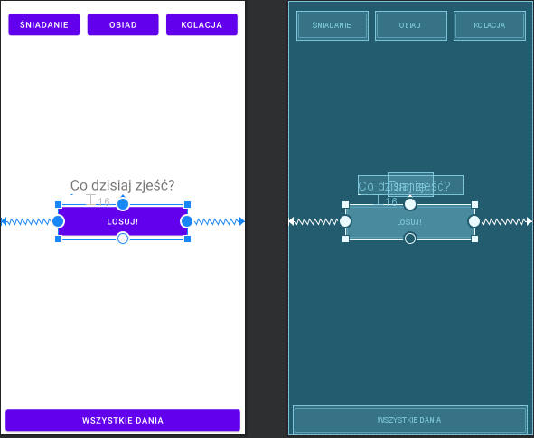

**dishes.xml**

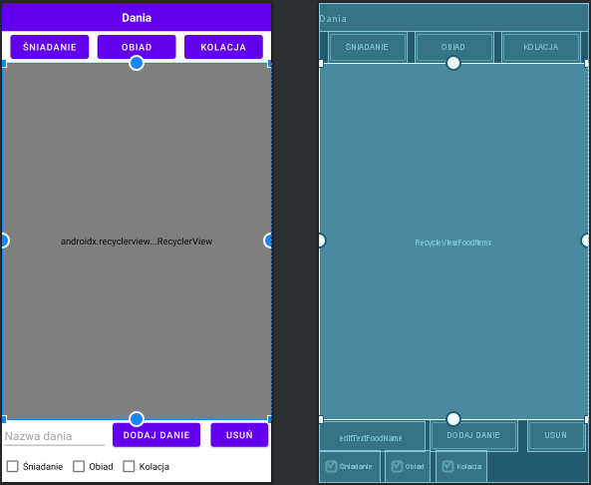

**food_item.xml**

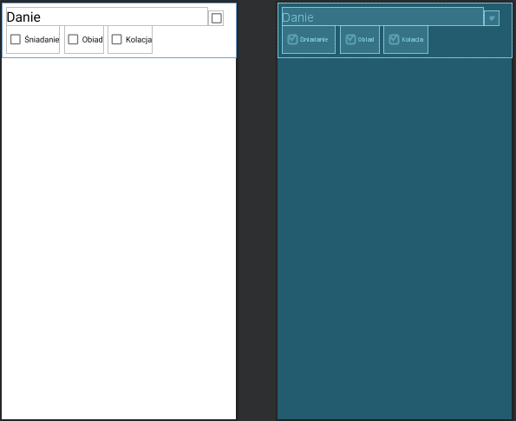

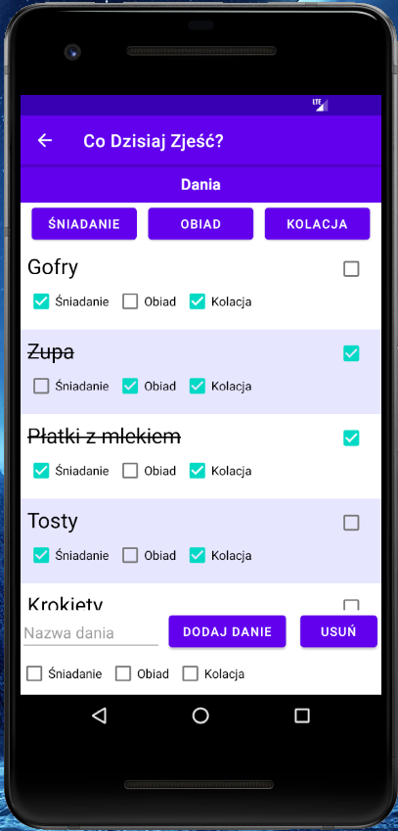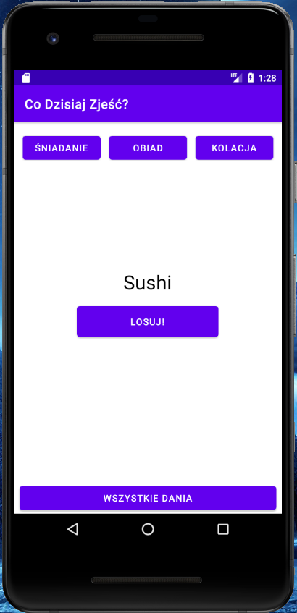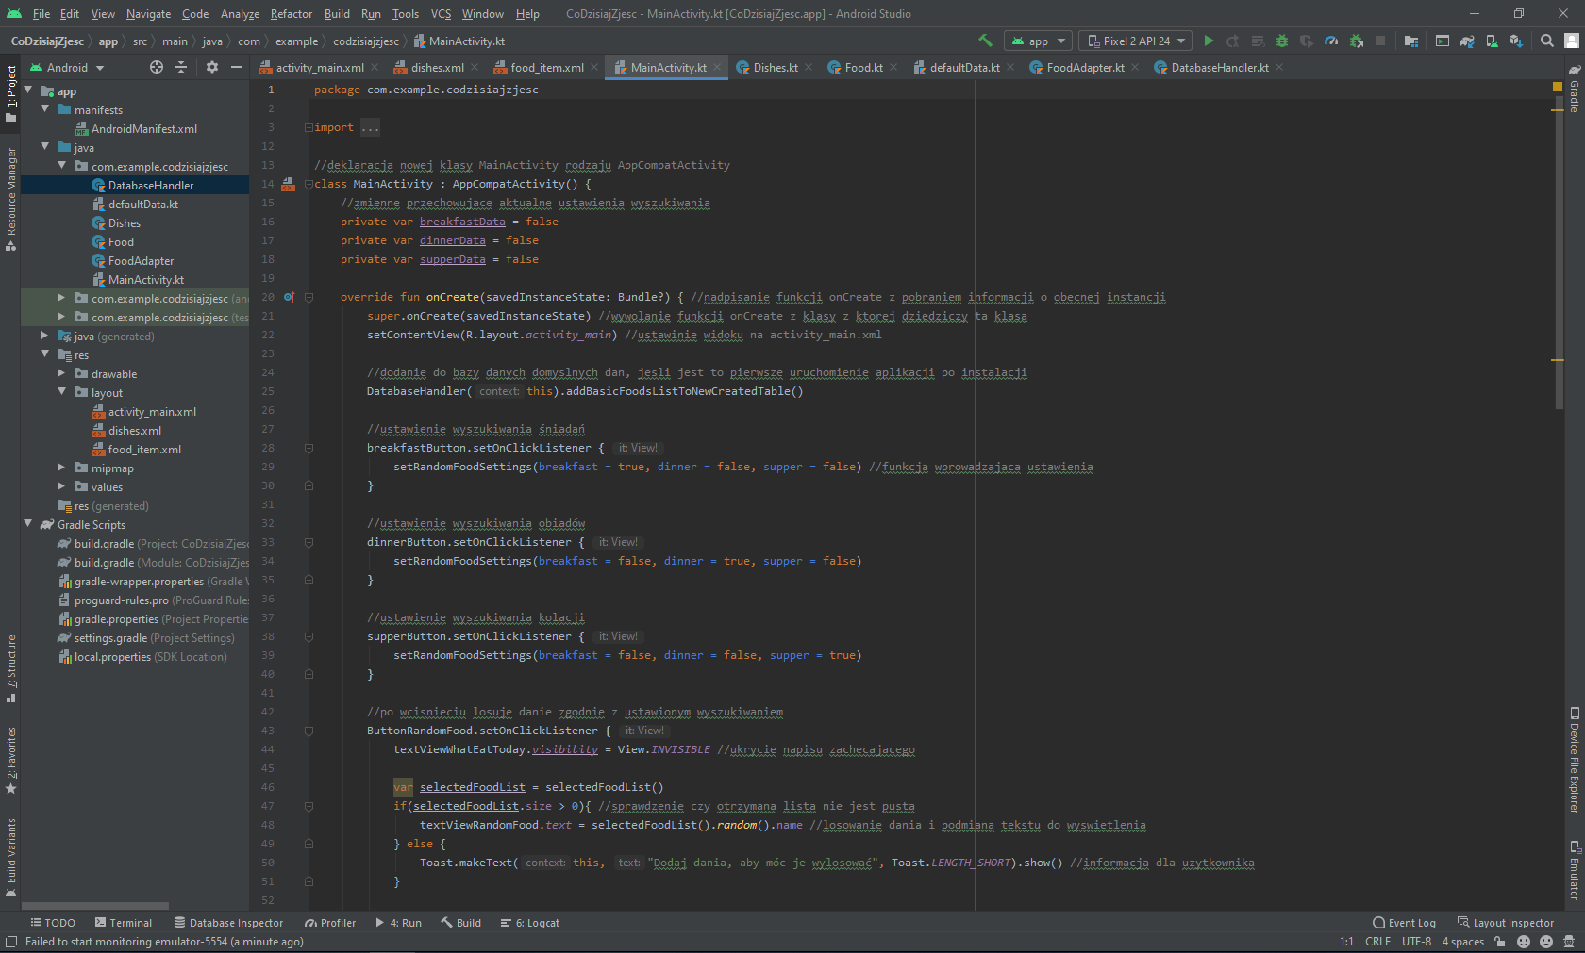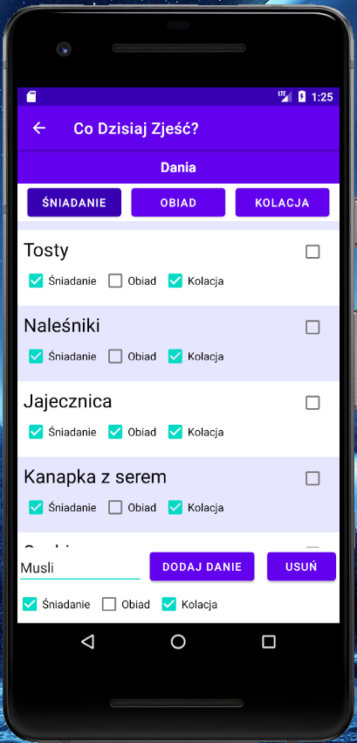

1. **Opisany kod aplikacji**

**MainActivity.kt**

package com.example.codzisiajzjesc  
  
import android.content.Intent  
import androidx.appcompat.app.AppCompatActivity  
import android.os.Bundle  
import android.util.Log  
import android.util.Log.d  
import android.view.View  
import android.widget.Toast  
import androidx.core.content.res.ResourcesCompat  
import kotlinx.android.synthetic.main.activity_main.*  
  
//deklaracja nowej klasy MainActivity rodzaju AppCompatActivity  
class MainActivity : AppCompatActivity() {  
 //zmienne przechowujace aktualne ustawienia wyszukiwania  
 private var breakfastData = false  
 private var dinnerData = false  
 private var supperData = false  
  
 override fun onCreate(savedInstanceState: Bundle?) { //nadpisanie funkcji onCreate z pobraniem informacji o obecnej instancji  
 super.onCreate(savedInstanceState) //wywolanie funkcji onCreate z klasy z ktorej dziedziczy ta klasa  
 setContentView(R.layout.*activity_main*) //ustawinie widoku na activity_main.xml  
  
 //dodanie do bazy danych domyslnych dan, jesli jest to pierwsze uruchomienie aplikacji po instalacji  
 DatabaseHandler(this).addBasicFoodsListToNewCreatedTable()  
  
 //ustawienie wyszukiwania śniadań  
 breakfastButton.setOnClickListener **{** setRandomFoodSettings(breakfast = true, dinner = false, supper = false) //funkcja wprowadzajaca ustawienia  
 **}** //ustawienie wyszukiwania obiadów  
 dinnerButton.setOnClickListener **{** setRandomFoodSettings(breakfast = false, dinner = true, supper = false)  
 **}** //ustawienie wyszukiwania kolacji  
 supperButton.setOnClickListener **{** setRandomFoodSettings(breakfast = false, dinner = false, supper = true)  
 **}** //po wcisnieciu losuje danie zgodnie z ustawionym wyszukiwaniem  
 ButtonRandomFood.setOnClickListener **{** textViewWhatEatToday.*visibility* = View.*INVISIBLE* //ukrycie napisu zachecajacego  
  
 var selectedFoodList = selectedFoodList()  
 if(selectedFoodList.size > 0){ //sprawdzenie czy otrzymana lista nie jest pusta  
 textViewRandomFood.*text* = selectedFoodList().*random*().name //losowanie dania i podmiana tekstu do wyswietlenia  
 } else {  
 Toast.makeText(this, "Dodaj dania, aby móc je wylosować", Toast.*LENGTH_SHORT*).show() //informacja dla uzytkownika  
 }  
  
 textViewRandomFood.*visibility* = View.*VISIBLE* //wyswietlenie wylosowanego dania  
 **}** //po kliknieciu przechodzi do listy wszystkich dan  
 allDishesButton.setOnClickListener **{** startActivity(Intent(this, Dishes::class.*java*))  
 **}** }  
  
 //funkcja ustawiajaca preferencje wyszukiwania uzytkownika, zgodnie z podanymi wartosciami  
 private fun setRandomFoodSettings (breakfast: Boolean, dinner: Boolean, supper: Boolean) {  
 //pobranie ustawionych glownych kolorow  
 val activeButtonColor = ResourcesCompat.getColor(*resources*, R.color.*purple_700*, null)  
 val inactiveButtonColor = ResourcesCompat.getColor(*resources*, R.color.*purple_500*, null)  
  
 //zmiana koloru wszystkich przyciskow na domyslne  
 breakfastButton.setBackgroundColor(inactiveButtonColor)  
 dinnerButton.setBackgroundColor(inactiveButtonColor)  
 supperButton.setBackgroundColor(inactiveButtonColor)  
  
 //warunek pozwalajacy odznaczyc obecnie wybrany przycisk  
 if(!breakfastData && breakfast){  
 breakfastData = true  
 breakfastButton.setBackgroundColor(activeButtonColor)  
 }  
 else  
 breakfastData = false  
  
 if(!dinnerData && dinner){  
 dinnerData = true  
 dinnerButton.setBackgroundColor(activeButtonColor)  
 }  
 else  
 dinnerData = false  
  
 if(!supperData && supper){  
 supperData = true  
 supperButton.setBackgroundColor(activeButtonColor)  
 }  
 else  
 supperData = false  
 }  
  
 //funckaj zwraca liste dan zgodnie z ustawionymi preferencjami  
 private fun selectedFoodList () : MutableList<Food> {  
 //pobranie aktualnej listy wszystkich zapisanych dan  
 var newFoodsList = DatabaseHandler(this).viewFoods().*toMutableList*()  
  
 //zmniejszenie listy zgodnie z zaznaczona opcja wyszukiwania  
 if(breakfastData)  
 newFoodsList = newFoodsList.*filter* **{ it**.breakfast **}**.*toMutableList*()  
  
 if(dinnerData)  
 newFoodsList = newFoodsList.*filter* **{ it**.dinner **}**.*toMutableList*()  
  
 if(supperData)  
 newFoodsList = newFoodsList.*filter* **{ it**.supper **}**.*toMutableList*()  
  
 return newFoodsList //zwrocenie przefiltrowanej listy  
 }  
}  
  
//pomocnicze funkcje rozszerzajace podstawowe klasy danych o potrzebne funkcjonalnosci  
fun Boolean.toInt() = if (this) 1 else 0  
fun Int.toBoolean() = this != 0

**Dishes.kt**

package com.example.codzisiajzjesc  
  
import android.os.Bundle  
import android.widget.Toast  
import androidx.appcompat.app.AppCompatActivity  
import androidx.core.content.res.ResourcesCompat  
import androidx.recyclerview.widget.LinearLayoutManager  
import kotlinx.android.synthetic.main.dishes.*  
  
class Dishes : AppCompatActivity() {  
 //zmienna przechowujaca adapter odpowiedzialny za dzialanie przewijania listy dan  
 private lateinit var foodAdapter: FoodAdapter  
  
 //zmienne przechowujace aktualne ustawienia wyszukiwania  
 private var breakfastData = false  
 private var dinnerData = false  
 private var supperData = false  
  
 override fun onCreate(savedInstanceState: Bundle?) {  
 super.onCreate(savedInstanceState)  
 setContentView(R.layout.*dishes*)  
 //dodanie strzalki pozwalajacej cofnac sie do poczatkowego ekranu aplikacji  
 *supportActionBar*?.setDisplayHomeAsUpEnabled(true)  
  
 //stworzenie obiektu adaptera odpowiedzialnego za przewijanie listy, zawierajacego wszystkie zapisane dania  
 foodAdapter = FoodAdapter(DatabaseHandler(this).viewFoods().*toMutableList*())  
  
 //inicjalizacja przewijalnej listy  
 RecycleViewFoodItems.*adapter* = foodAdapter  
 RecycleViewFoodItems.*layoutManager* = LinearLayoutManager(this)  
  
 //dodanie dania po wcisnieciu przycisku  
 buttonAddFood.setOnClickListener **{** addRecord()  
 **}** //usuniecie zaznaczonych dan po wcisnieciu przycisku  
 buttonDeleteCheckedFoods.setOnClickListener **{** removeRecords(foodAdapter.currentFoodItems)  
 **}** //ustawienie wyszukiwania sniadan  
 breakfastButtonDishes.setOnClickListener **{** foodAdapter = FoodAdapter(searchSetting(breakfast = true, dinner = false, supper = false))  
 RecycleViewFoodItems.*adapter* = foodAdapter //odswierzenie widoku przewijanej listy  
 **}** //ustawienie wyszukiwania obiadow  
 dinnerButtonDishes.setOnClickListener **{** foodAdapter = FoodAdapter(searchSetting(breakfast = false, dinner = true, supper = false))  
 RecycleViewFoodItems.*adapter* = foodAdapter  
 **}** //ustawienie wyszukiwania kolacji  
 supperButtonDishes.setOnClickListener **{** foodAdapter = FoodAdapter(searchSetting(breakfast = false, dinner = false, supper = true))  
 RecycleViewFoodItems.*adapter* = foodAdapter  
 **}** }  
  
 //funkcja ustawiajaca preferencje wyszukiwania uzytkownika, zgodnie z podanymi wartosciami  
 private fun searchSetting(breakfast: Boolean, dinner: Boolean, supper: Boolean) : MutableList<Food> {  
 //pobranie ustawionych glownych kolorow  
 val activeButtonColor = ResourcesCompat.getColor(*resources*, R.color.*purple_700*, null)  
 val inactiveButtonColor = ResourcesCompat.getColor(*resources*, R.color.*purple_500*, null)  
  
 //zmiana koloru wszystkich przyciskow na domyslne  
 breakfastButtonDishes.setBackgroundColor(inactiveButtonColor)  
 dinnerButtonDishes.setBackgroundColor(inactiveButtonColor)  
 supperButtonDishes.setBackgroundColor(inactiveButtonColor)  
  
 //pobranie aktualnej listy wszystkich zapisanych dan  
 var newFoodsList = DatabaseHandler(this).viewFoods().*toMutableList*()  
  
 //warunek pozwalajacy odznaczyc obecnie wybrany przycisk  
 if(!breakfastData && breakfast){  
 breakfastData = true  
 breakfastButtonDishes.setBackgroundColor(activeButtonColor)  
 //zmniejszenie listy zgodnie z zaznaczona opcja wyszukiwania  
 newFoodsList = newFoodsList.*filter* **{ it**.breakfast **}**.*toMutableList*()  
 }  
 else  
 breakfastData = false  
  
 if(!dinnerData && dinner){  
 dinnerData = true  
 dinnerButtonDishes.setBackgroundColor(activeButtonColor)  
 newFoodsList = newFoodsList.*filter* **{ it**.dinner **}**.*toMutableList*()  
 }  
 else  
 dinnerData = false  
  
 if(!supperData && supper){  
 supperData = true  
 supperButtonDishes.setBackgroundColor(activeButtonColor)  
 newFoodsList = newFoodsList.*filter* **{ it**.supper **}**.*toMutableList*()  
 }  
 else  
 supperData = false  
  
 return newFoodsList //zwrocenie przefiltrowanej listy  
 }  
  
 //funkcja zapisujaca danie w bazie danych  
 private fun addRecord() {  
 //pobranie wpisanej nazwy dania oraz zaznaczonych opcji  
 val name = editTextFoodName.*text*.toString()  
 val breakfast = checkBoxBreakfastAdd.*isChecked* val dinner = checkBoxDinnerAdd.*isChecked* val supper = checkBoxSupperAdd.*isChecked* //pobranie uchwytu do obslugi bazy danych  
 val databaseHandler = DatabaseHandler(this)  
 if (name.*isNotEmpty*()) { //sprawdzenie czy uzytwkonik wpisal cos w miejce nazwy  
 //dodanie dania do bazy danych i pobranie przypisanego mu Id  
 val rowId = databaseHandler.addFood(Food(0, name, breakfast, dinner, supper))  
  
 if (rowId > -1) { //jesli zapisanie nowego dania przebieglo pomyslnie  
 //dodanie dania takze do pamieci adaptera  
 foodAdapter.addFood(Food(rowId.toInt(), name, breakfast, dinner, supper))  
 RecycleViewFoodItems.*adapter* = foodAdapter //aktualizacja wyswietlanej listy dan  
  
 //informacja dla uzytkownika odnosnie pomyslnego dodania dania  
 Toast.makeText(*applicationContext*, "Danie zostało zapisane", Toast.*LENGTH_LONG*).show()  
 editTextFoodName.*text*.clear() //usuniecie wczesniej wpisanej nazwy dania  
 } else  
 Toast.makeText(*applicationContext*, "Błąd połącznia z bazą danych", Toast.*LENGTH_LONG*).show()  
 } else  
 Toast.makeText(*applicationContext*, "Wpisz nazwę potrawy, aby ją dodać", Toast.*LENGTH_LONG*).show()  
 }  
  
 //funkcja usuwajaca zaznaczone dania  
 private fun removeRecords(foodList: MutableList<Food>){  
 //sprawdzenie czy uzytkownik zaznaczyl przynajmniej jedno danie  
 if(foodList.*find***{it**.isChecked**}** != null) {  
  
 //rownoczesne usuniecie dan z bazy danych oraz z otrzymanej listy  
 if (foodList.*removeAll* **{** food **->** DatabaseHandler(this).deleteFood(food, food.isChecked).*toBoolean*() **}**) {  
 //aktualizacja listy dan adaptera  
 foodAdapter.updateDataAfterDeleteFoods(foodList)  
 RecycleViewFoodItems.*adapter* = foodAdapter //odswierzenie widoku przewijalnej listy dan  
  
 //informacja dla uzytkownika  
 Toast.makeText(this, "Zaznaczone dania zostały usunięte", Toast.*LENGTH_SHORT*).show()  
 } else {  
 Toast.makeText(this, "Nie można było usunąć zaznaczonych dań", Toast.*LENGTH_SHORT*).show()  
 }  
 } else {  
 Toast.makeText(this, "Zaznacz dania, które chcesz usunąć", Toast.*LENGTH_SHORT*).show()  
 }  
 }  
}

**Food.kt**

package com.example.codzisiajzjesc  
  
//klasa sluzaca do tworzenia obiektow przechowujacych informacje o daniu  
data class Food(  
 var id: Int,  
 val name: String,  
 var breakfast: Boolean = false,  
 var dinner: Boolean = false,  
 var supper: Boolean = false,  
 var isChecked: Boolean = false  
)

**defaultData.kt**

package com.example.codzisiajzjesc  
  
//klasa przechowujaca domyslne dane programu  
class DefaultData {  
 //funkcja zwracajaca domyslna liste dan  
 fun basicFoodsList(): List<Food> {  
 return *listOf*(  
 //tworzenie obiektow klasy Food  
 Food(1, "Pizza", breakfast = false, dinner = true, supper = false),  
 Food(2, "Sushi", breakfast = true, dinner = true, supper = true),  
 Food(3, "Spagetti", breakfast = false, dinner = true, supper = false),  
 Food(4, "Szpinak", breakfast = false, dinner = true, supper = false),  
 Food(5, "Kebab", breakfast = false, dinner = true, supper = false),  
 Food(6, "Zapiekanka", breakfast = false, dinner = true, supper = true),  
 Food(7, "Kanapka z serem", breakfast = true, dinner = false, supper = true),  
 Food(8, "Jajecznica", breakfast = true, dinner = true, supper = true),  
 Food(9, "Burger", breakfast = false, dinner = true, supper = false),  
 Food(10, "Naleśniki", breakfast = true, dinner = false, supper = true),  
 Food(11, "Krokiety", breakfast = false, dinner = true, supper = true),  
 Food(12, "Tosty", breakfast = true, dinner = false, supper = true),  
 Food(13, "Płatki z mlekiem", breakfast = true, dinner = false, supper = true),  
 Food(14, "Zupa", breakfast = false, dinner = true, supper = true),  
 Food(15, "Gofry", breakfast = true, dinner = false, supper = true)  
 )  
 }  
}

**FoodAdapter.kt**

package com.example.codzisiajzjesc  
  
import android.graphics.Color  
import android.graphics.Paint.*STRIKE_THRU_TEXT_FLAG*import android.view.LayoutInflater  
import android.view.View  
import android.view.ViewGroup  
import android.widget.TextView  
import androidx.recyclerview.widget.RecyclerView  
import kotlinx.android.synthetic.main.food_item.view.*  
  
//klasa odpowiadajaca za przewijanie listy  
class FoodAdapter (var currentFoodItems: MutableList<Food>) :  
 RecyclerView.Adapter<FoodAdapter.FoodViewHolder>() {  
  
 //klasa bedaca uchwytem do tworzenia przewijalnej listy  
 class FoodViewHolder(itemView: View) : RecyclerView.ViewHolder(itemView)  
  
 override fun onCreateViewHolder(parent: ViewGroup, viewType: Int): FoodViewHolder {  
 //dostosowanie listy, aby na pewno byla typu MutableList  
 currentFoodItems = currentFoodItems.*toMutableList*()  
  
 //zwrocenie uchwytu do tworzenia nowych elementow wedlug wzoru z food_item.xml  
 return FoodViewHolder(  
 LayoutInflater.from(parent.*context*).inflate(  
 R.layout.*food_item*,  
 parent,  
 false  
 )  
 )  
 }  
  
 //funkcja dodajaca nowy element do pamieci adaptera  
 fun addFood(food: Food) {  
 currentFoodItems.add(food) //dodanie nowego elementu do listy adaptera  
 notifyItemInserted(currentFoodItems.size - 1) //poinformowanie adaptera o dodaniu nowego elementu do listy  
 }  
  
 //funkcja aktualizujaca dane adaptera po zmianach w liscie dan  
 fun updateDataAfterDeleteFoods(newList: MutableList<Food>) {  
 currentFoodItems = newList //podmienienie aktualnej listy na nowa  
 notifyDataSetChanged() //poinformowanie adaptera o zmianie listy  
 }  
  
 //funkcja odpowiadajaca za przekreslanie i odkreslanie dania odpowiednio do tego czy jest zaznaczone  
 private fun toggleStrikeThrough(textViewFoodName: TextView, isChecked: Boolean) {  
 if(isChecked) {  
 textViewFoodName.*paintFlags* = textViewFoodName.*paintFlags* or *STRIKE_THRU_TEXT_FLAG* } else {  
 textViewFoodName.*paintFlags* = textViewFoodName.*paintFlags* and *STRIKE_THRU_TEXT_FLAG*.inv()  
 }  
 }  
  
 //funkcja odpowiada za przewijanie listy wyswietlajac nowe elementy w miejsce starych  
 //oraz usuwajac z pamieci niewyswietlane dane  
 override fun onBindViewHolder(holder: FoodViewHolder, position: Int) {  
 //pobranie elementu ktory powinien sie teraz wyswietlic  
 val currentFoodItem = currentFoodItems[currentFoodItems.size - (position + 1)]  
  
 //przygotowanie szablonu widoku dania do wyswietlenia i dodanie go do widoku przewijalnej listy  
 holder.itemView.*apply* **{** //ustawienie elementow szablonu zgodnie z danymi dania  
 textViewFoodName.*text* = currentFoodItem.name  
 checkBoxDelete.*isChecked* = currentFoodItem.isChecked  
 checkBoxBreakfast.*isChecked* = currentFoodItem.breakfast  
 checkBoxDinner.*isChecked* = currentFoodItem.dinner  
 checkBoxSupper.*isChecked* = currentFoodItem.supper  
  
 //przekreslenie dania jesli bylo zaznaczone  
 toggleStrikeThrough(textViewFoodName, currentFoodItem.isChecked)  
  
 //nasluchiwanie zmian zaznaczenia CheckBoxa odpowiedzialnego za dania do usuniecia  
 //nasluchiwane jest zdarzenie OnClick, a nie OnCheckedChange,  
 //poniewaz podczas przewijania listy OnCheckedChange uruchamial sie mimo,  
 //ze CheckBox nie zostal wcisniety, co powodowalo niechciane zmiany w bazie danych  
 checkBoxDelete.setOnClickListener **{** //przekreslenie dania jesli zostalo zaznaczone i odkreslenie jesli zostalo odznaczone  
 toggleStrikeThrough(textViewFoodName, checkBoxDelete.*isChecked*)  
  
 //zapisanie zmiany zaznaczenia elementu  
 currentFoodItem.isChecked = checkBoxDelete.*isChecked* **}** //nasłuchiwanie CheckBoxa odpowiadajacego za danie na sniadanie  
 checkBoxBreakfast.setOnClickListener **{** currentFoodItem.breakfast = checkBoxBreakfast.*isChecked* //zmiana flagi odpowiadajacej za sniadania  
 DatabaseHandler(this.*context*).updateFood(currentFoodItem) //wprowadzenie zmian do bazy danych  
 **}** //nasłuchiwanie CheckBoxa odpowiadajacego za danie na obiad  
 checkBoxDinner.setOnClickListener **{** currentFoodItem.dinner = checkBoxDinner.*isChecked* DatabaseHandler(this.*context*).updateFood(currentFoodItem)  
 **}** //nasłuchiwanie CheckBoxa odpowiadajacego za danie na kolacje  
 checkBoxSupper.setOnClickListener **{** currentFoodItem.supper = checkBoxSupper.*isChecked* DatabaseHandler(this.*context*).updateFood(currentFoodItem)  
 **}** //ustawianie naprzemiennie kolorow elementow listy  
 if(position % 2 == 1)  
 dishCointainer.setBackgroundColor(Color.rgb(230, 230, 255)) //ustawienie koloru  
 else  
 dishCointainer.setBackgroundColor(Color.rgb(255, 255, 255))  
 **}** }  
  
 //funkcja zwracajaca calkowita ilosc elementow listy  
 override fun getItemCount(): Int {  
 //ustawienie ilosci elementow przewijalnej listy zgodnie z dlugoscia listy do wyswietlenia  
 return currentFoodItems.size  
 }  
}

**DatabaseHandler.kt**

package com.example.codzisiajzjesc  
  
import android.content.ContentValues  
import android.content.Context  
import android.database.Cursor  
import android.database.sqlite.SQLiteDatabase  
import android.database.sqlite.SQLiteException  
import android.database.sqlite.SQLiteOpenHelper  
import android.util.Log  
import android.util.Log.d  
  
//klasa do tworzenia obiektow odpowiedzialnych za polaczenie z baza danych  
class DatabaseHandler(context: Context) :  
 SQLiteOpenHelper(context, DATABASE_NAME, null, DATABASE_VERSION) {  
  
 //obiekt przechowujacy ustawienia bazy danych  
 companion object {  
 //wersja bazy danych (powinna byc zwiekszana przy kazdej zmianie struktury dazy danych)  
 private val DATABASE_VERSION = 1  
 private val DATABASE_NAME = "FoodsDatabase"  
  
 private val TABLE_FOODS = "FoodsTable"  
  
 private val KEY_ID = "_id"  
 private val KEY_NAME = "name"  
 private val KEY_BREAKFAST = "breakfast"  
 private val KEY_DINNER = "dinner"  
 private val KEY_SUPPER = "supper"  
  
 private var tableCreatedFlag = false  
 }  
  
 //funkcja uruchamiana podczas tworzenia obiektu do obslugi bazy danych  
 override fun onCreate(db: SQLiteDatabase?) {  
 //stworzenie zapytania tworzacego nowa tabele w bazie danych na podstawie obecnych ustawien  
 val CREATE_FOODS_TABLE = ("CREATE TABLE " + TABLE_FOODS + "("  
 + KEY_ID + " INTEGER PRIMARY KEY," + KEY_NAME + " TEXT,"  
 + KEY_BREAKFAST + " INTEGER," + KEY_DINNER + " INTEGER,"  
 + KEY_SUPPER + " INTEGER" + ")")  
 db?.execSQL(CREATE_FOODS_TABLE) //wykonanie wczesniej utworzonego zapytania  
  
 //zmiana flagi utworzenia nowej tabeli, odpowiadajacej za dodania poczatkowych danych do tabeli  
 tableCreatedFlag = true  
 }  
  
 //funckaj wywolywana jesli zostala zmieniona wersja tabeli  
 override fun onUpgrade(db: SQLiteDatabase?, oldVersion: Int, newVersion: Int) {  
 db!!.execSQL("DROP TABLE IF EXISTS $TABLE_FOODS")  
 onCreate(db)  
 }  
  
 //funkcja dodajaca danie do bazy danych  
 fun addFood(food: Food): Long {  
 //utworznie polaczenia z baza danych i pobranie uchwytu do niego  
 val db = this.*writableDatabase* //polaczenie do zapisu danych  
  
 //przygotowanie specjalnego pojemnika przechowyjacego dane do dodania do tabeli  
 val contentValues = ContentValues()  
 contentValues.put(KEY_NAME, food.name) //dodanie wartosci do pojemnika  
 contentValues.put(KEY_BREAKFAST, food.breakfast.*toInt*())  
 contentValues.put(KEY_DINNER, food.dinner.*toInt*())  
 contentValues.put(KEY_SUPPER, food.supper.*toInt*())  
  
 //dodanie rekordu z daniem do tabeli w bazie danych  
 val success = db.insert(TABLE_FOODS, null, contentValues)  
  
 db.close() //zamkniecie polaczenia z baza  
 return success  
 }  
  
 //funkcja zwracajaca liste wszystkich dan znajdujacych sie w bazie danych  
 fun viewFoods(): ArrayList<Food> {  
  
 //deklaracja pustej tablizy na dane  
 val foodsList: ArrayList<Food> = ArrayList<Food>()  
  
 //utworzenie zmiennej przechowujacej zapytanie pobierajace wszystkie rekordy z tabeli z daniami  
 val selectQuery = "SELECT * FROM $TABLE_FOODS"  
  
 //utworznie polaczenia z baza danych i pobranie uchwytu do niego  
 val db = this.*readableDatabase* //polaczenie do odczytu danych  
  
 //kursor sluzacy do odczytywania rekordow jeden po drugim  
 var cursor: Cursor? = null  
  
 try {  
 //utworzenie kursora przechowujacego wszystkie pobrane rekordy  
 cursor = db.rawQuery(selectQuery, null)  
  
 } catch (e: SQLiteException) {  
 db.execSQL(selectQuery) //wykonanie zapytania  
 return ArrayList() //zwrocenie pustej tablicy  
 }  
  
 //deklaracja zmiennych sluzacych do przechowania pobranych danych z wiersza tabeli  
 var id: Int  
 var name: String  
 var breakfast: Boolean  
 var dinner: Boolean  
 var supper: Boolean  
  
 //jesli pobrano przynajmniej jeden rekord z tabeli  
 if (cursor.moveToFirst()) {  
 do {  
 //pobranie danych dania  
 id = cursor.getInt(cursor.getColumnIndex(KEY_ID))  
 name = cursor.getString(cursor.getColumnIndex(KEY_NAME))  
 breakfast = cursor.getInt(cursor.getColumnIndex(KEY_BREAKFAST)).*toBoolean*()  
 dinner = cursor.getInt(cursor.getColumnIndex(KEY_DINNER)).*toBoolean*()  
 supper = cursor.getInt(cursor.getColumnIndex(KEY_SUPPER)).*toBoolean*()  
  
 //dodanie dania do listy  
 foodsList.add(Food(id, name, breakfast, dinner, supper))  
  
 } while (cursor.moveToNext()) //przejscie do kolejnego pobranego rekordu, jesli istnieje  
 }  
  
 return foodsList //zwrocenie przygotowanej listy wszystkich dan z bazy danych  
 }  
  
 //funckaj sluzaca do edycji danych okreslonego dania  
 fun updateFood(food: Food): Int {  
 //utworznie polaczenia z baza danych i pobranie uchwytu do niego  
 val db = this.*writableDatabase* //polaczenie do zapisu danych  
  
 //przygotowanie specjalnego pojemnika przechowyjacego dane do dodania do tabeli  
 val contentValues = ContentValues()  
 contentValues.put(KEY_NAME, food.name)  
 contentValues.put(KEY_BREAKFAST, food.breakfast.*toInt*())  
 contentValues.put(KEY_DINNER, food.dinner.*toInt*())  
 contentValues.put(KEY_SUPPER, food.supper.*toInt*())  
  
 //aktualizacja danych dania o okreslonym id  
 val success = db.update(TABLE_FOODS, contentValues, KEY_ID + "=" + food.id, null)  
  
 db.close() //zamkniecie polaczenia z baza  
 return success //zwrocenie informacji czy edycja danego rekordu przebiegla pomyslnie  
 }  
  
 //funkcja sluzaca do usuwania dania z bazy  
 fun deleteFood(food: Food, delete: Boolean = true): Int {  
 //pominiecie usuniecia danego dania zgodnie z ustawiona flaga;  
 //to ustawienie jest pomocne przy usuwaniu danych rownoczesnie z bazy danych i z listy  
 //przy pomocy funkcji lista.removeAll{}  
 if(!delete)  
 return 0  
  
 //utworznie polaczenia z baza danych i pobranie uchwytu do niego  
 val db = this.*writableDatabase* //polaczenie do zapisu danych  
  
 //usuniecie z bazy danych dania o okreslonym id  
 val success = db.delete(TABLE_FOODS, KEY_ID + "=" + food.id, null)  
  
 db.close() //zamkniecie polaczenia z baza  
 return success //zwrocenie informacji czy usuniecie danego rekordu przebieglo pomyslnie  
 }  
  
 //funkcja dodajaca do bazy danych domyslnych dan, jesli jest to pierwsze uruchomienie aplikacji po instalacji  
 fun addBasicFoodsListToNewCreatedTable () {  
 //nawiazanie polaczenia z baza, aby uruchomic funckje onCreate, jesli nie zostala utworzona jeszcze tabela  
 this.*readableDatabase* //jesli jest to pierwsze uruchomienie aplikacji po instalacji  
 if(tableCreatedFlag){  
 DefaultData().basicFoodsList().*forEach* **{** food **->** addFood(food) **}** //dodanie rekordow do bazy danych  
 tableCreatedFlag = false  
 }  
 }  
}